- AMAÇ ve KAPSAM
Bu talimatın amacı, 14+1 Cilt Bakımı cihazı kullanma ve bakım işlemlerini açıklamaktır. Bu talimat, makine kullanma ve bakım işlemlerinin her aşamasında uyulması gereken kuralları kapsar.
- SORUMLULAR
Bu talimatın uygulanmasında; 14+1 Cilt Bakımı cihazının kullanılmasından cihaz kullanıcısı ve bakımın yapılmasından bakım sorumlusu sorumludur.
- UYGULAMA
  - Makinenin kullanılması
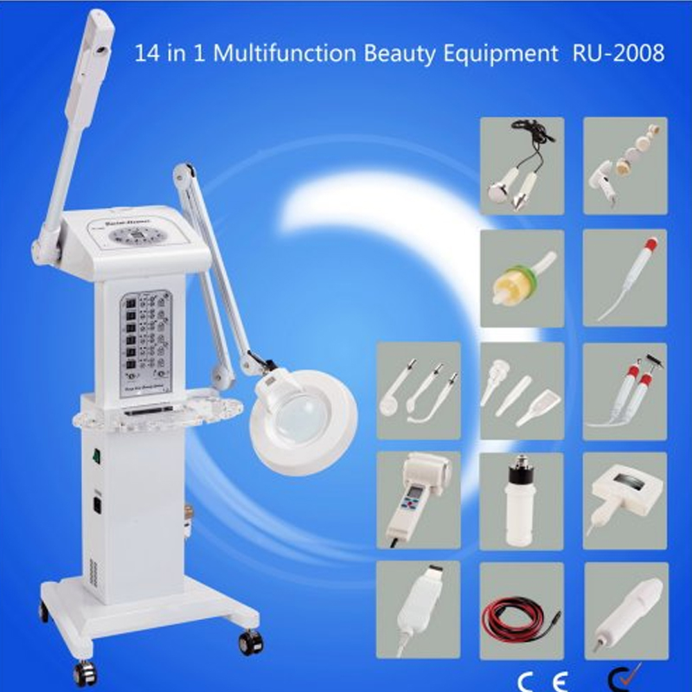
Frimatör
Ultrasonik
Spot
Yüksek Frekans
Galvanik
Vakum
Wood Lamb
Spray
HF
Scrubber
Vakum

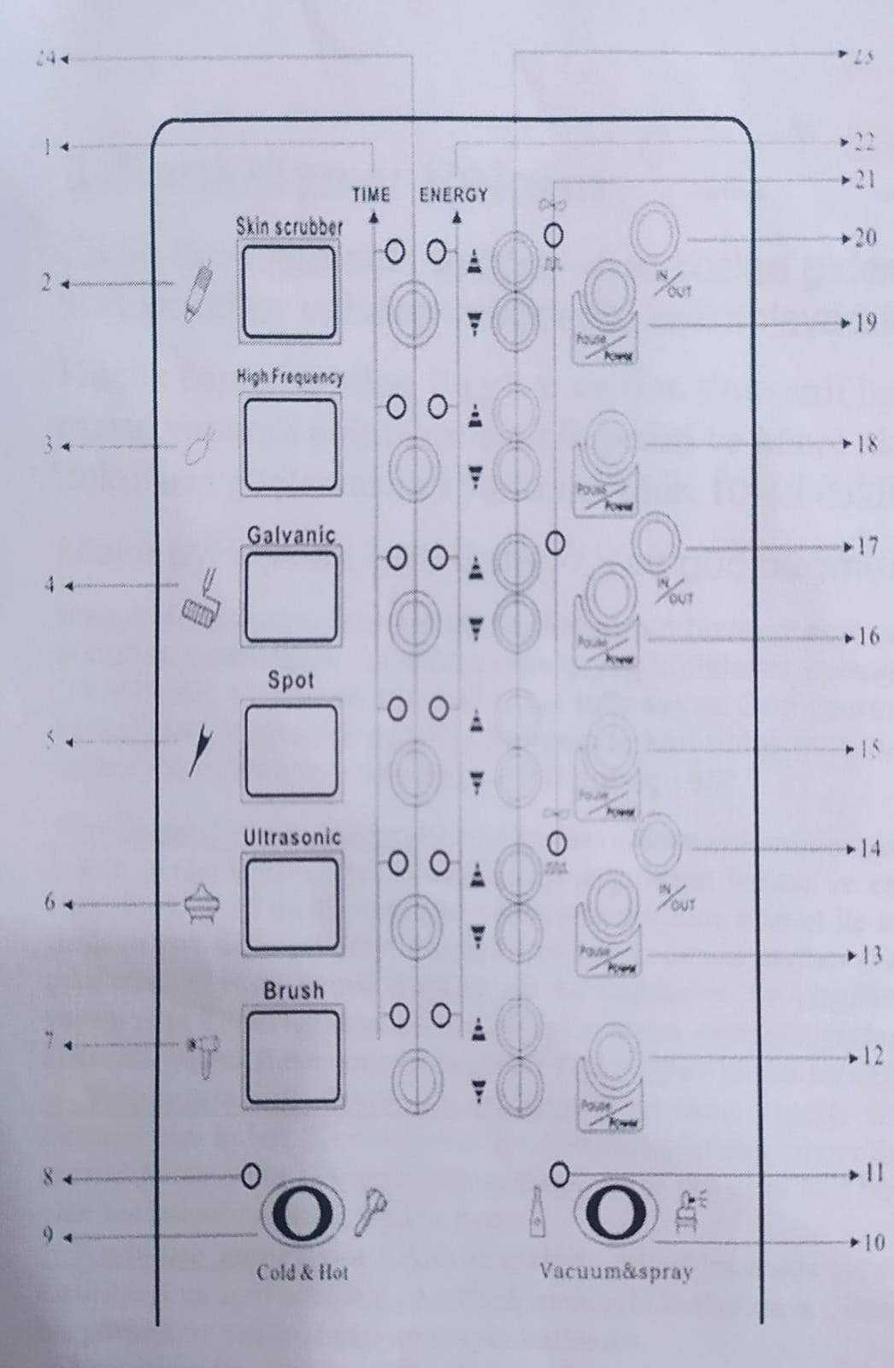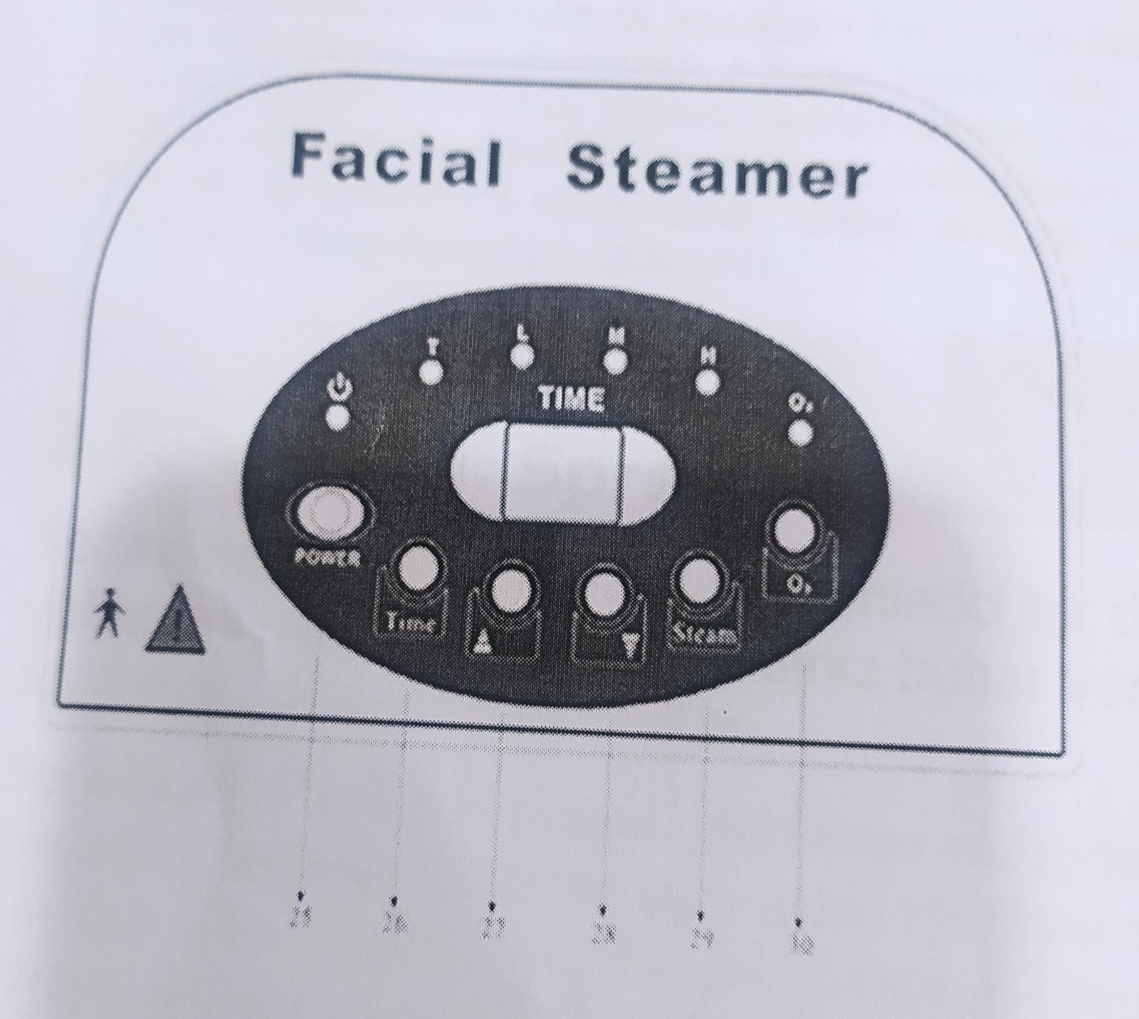

- Zaman göstergesi ışıkları
- Cilt temizleyici ekran çerçevesi
- Yüksek Frekans başlığı
- Galvanik başlığı
- Spot başlığı
- Ultrasonik başlığı
- Frimatör başlığı
- Soğuk sıca çekiç gösterge ışığı
- Soğuk sıcak çekiç gösterge düğmesi
- Vakum sprey açma düğmesi
- Vakum sprey gösterge ışığı
- Frimatör açma düğmesi
- Ultrasonik oynatma düğmesi
- Ultrasonik dalga anahtarı düğmesi
- Spot oynatma düğmesi
- Galvanik oynatma düğmesi
- Galvanik indükt ve educe anahtarı düğmesi
- Yüksek Frekans oynatma düğmesi
- Cilt Temizleyici oynatma düğmesi
- Cilt temizleyici anahtar düğmesi
- Mod anahtar gösterge ışığı
- Enerji arttırma ve azaltma düğmeleri
- Yoğunluk gösterge ışıkları
- Zaman ve yoğunluk anahtar düğmesi
- Buhar düğmesi
- Zaman yuvası
- Zaman arttırma
- Zaman azaltma
- Buhar seçme butonu
- Ozon düğmesi

3.2.1 FONKSİYONLAR

3.2.1.1 Vakum

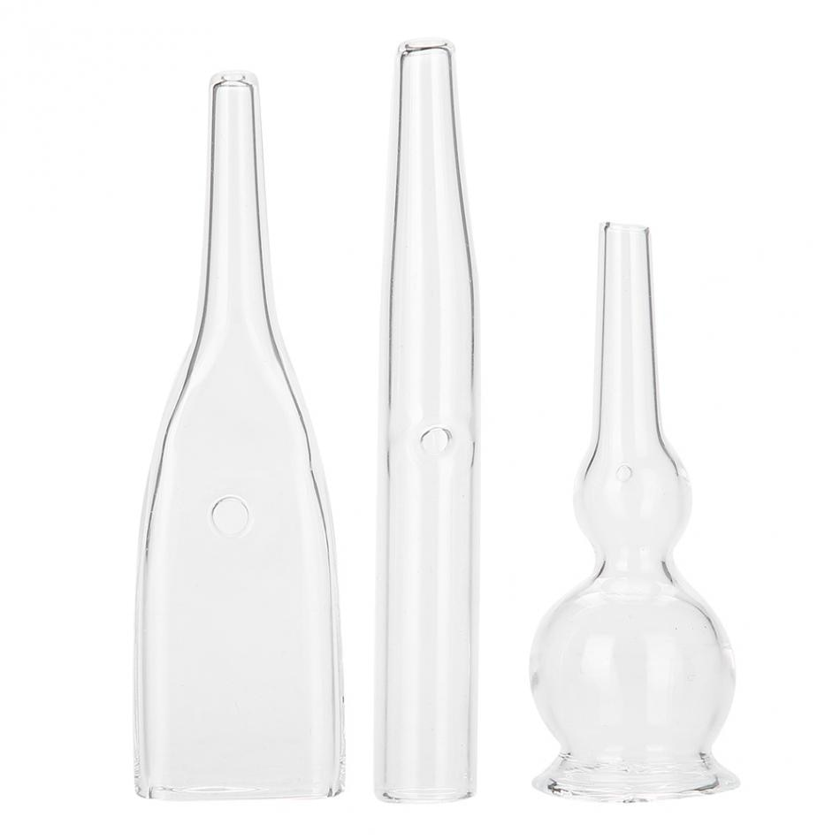

- Başlığı açmak için Sprey/Vac düğmesine basınız.
- Deri altında kan toplaması yapmaması için uzun süre ve kuvvetli çekim yapmamaya özen gösteriniz.
- Emme kaplarını yatay hareket ettiriniz.
- Emme kabı hareket ettirilirken vakum kontrol deliği kullanılmalıdır.

3.2.1.2. Sprey

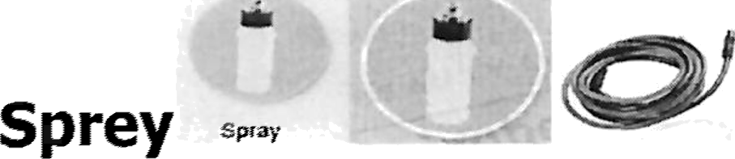
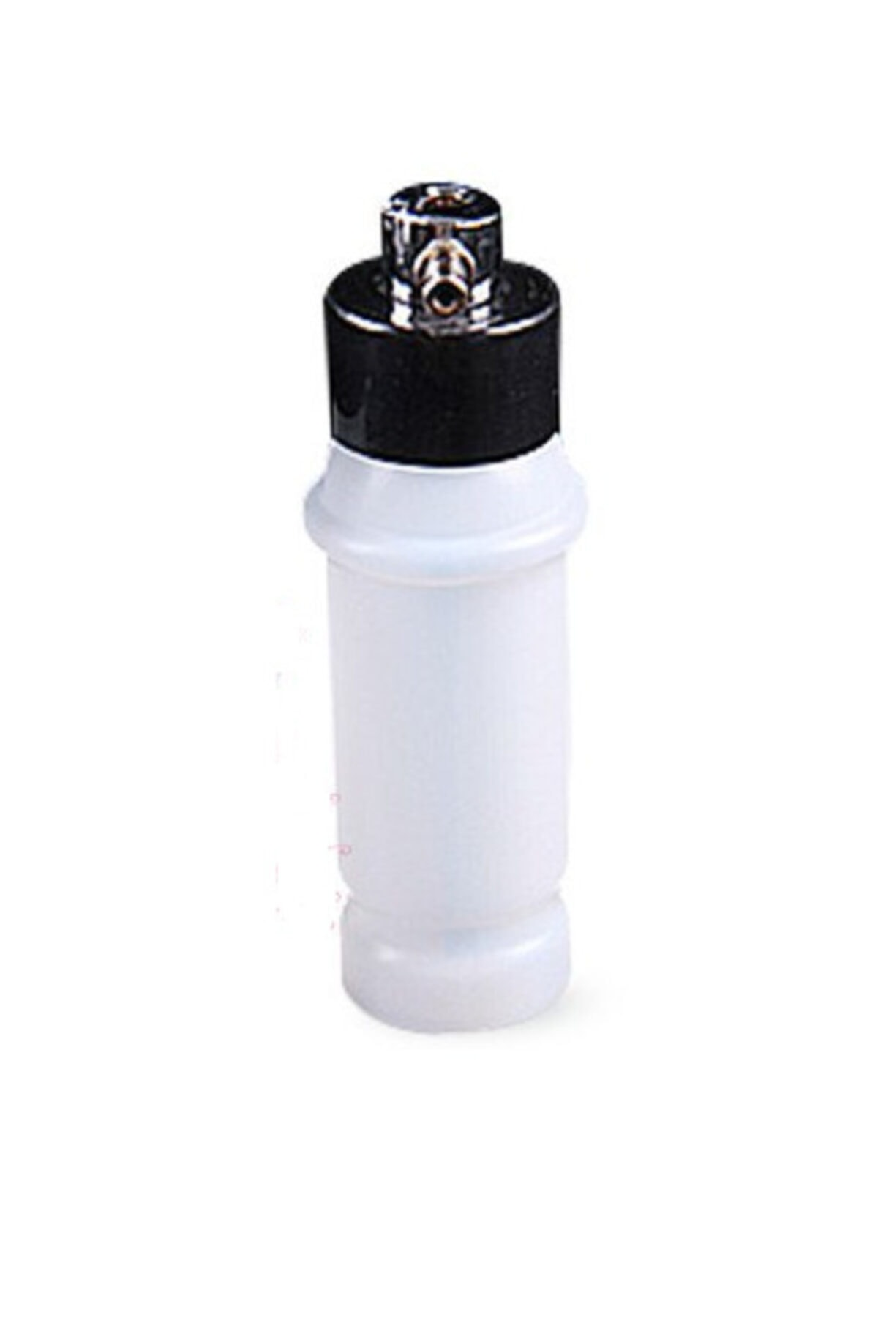

- Cihaz haznesine cilde uygun tonik yerleştiriniz
- İşlem esnasında ürünün müşterinin gözlerine kaçmamasına dikkat ediniz.

3.2.1.3 Ultrasonik Başlık

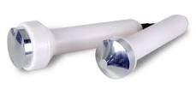
- Mode cihazın akım ayarını değiştirmek için, ultrasound bölümü kullanılırken bu bölümü kullanınız.
- Çalıştırırken sürekli mod seçilirse ürün yedirme ve ütüleme yapar.
- Kesik akım vermek için mode kısmını aktifleştirerek lifting etkisini aktif hale getiriniz.
- Temiz cilde uygun, başlığı kaygan şekilde kullanılacak bir ürünle uygulama yapınız.
- Cildin hassasiyetine ve ihtiyacına uygun enerji türünü seçiniz.

3.2.1.4 Ozon ve Buhar

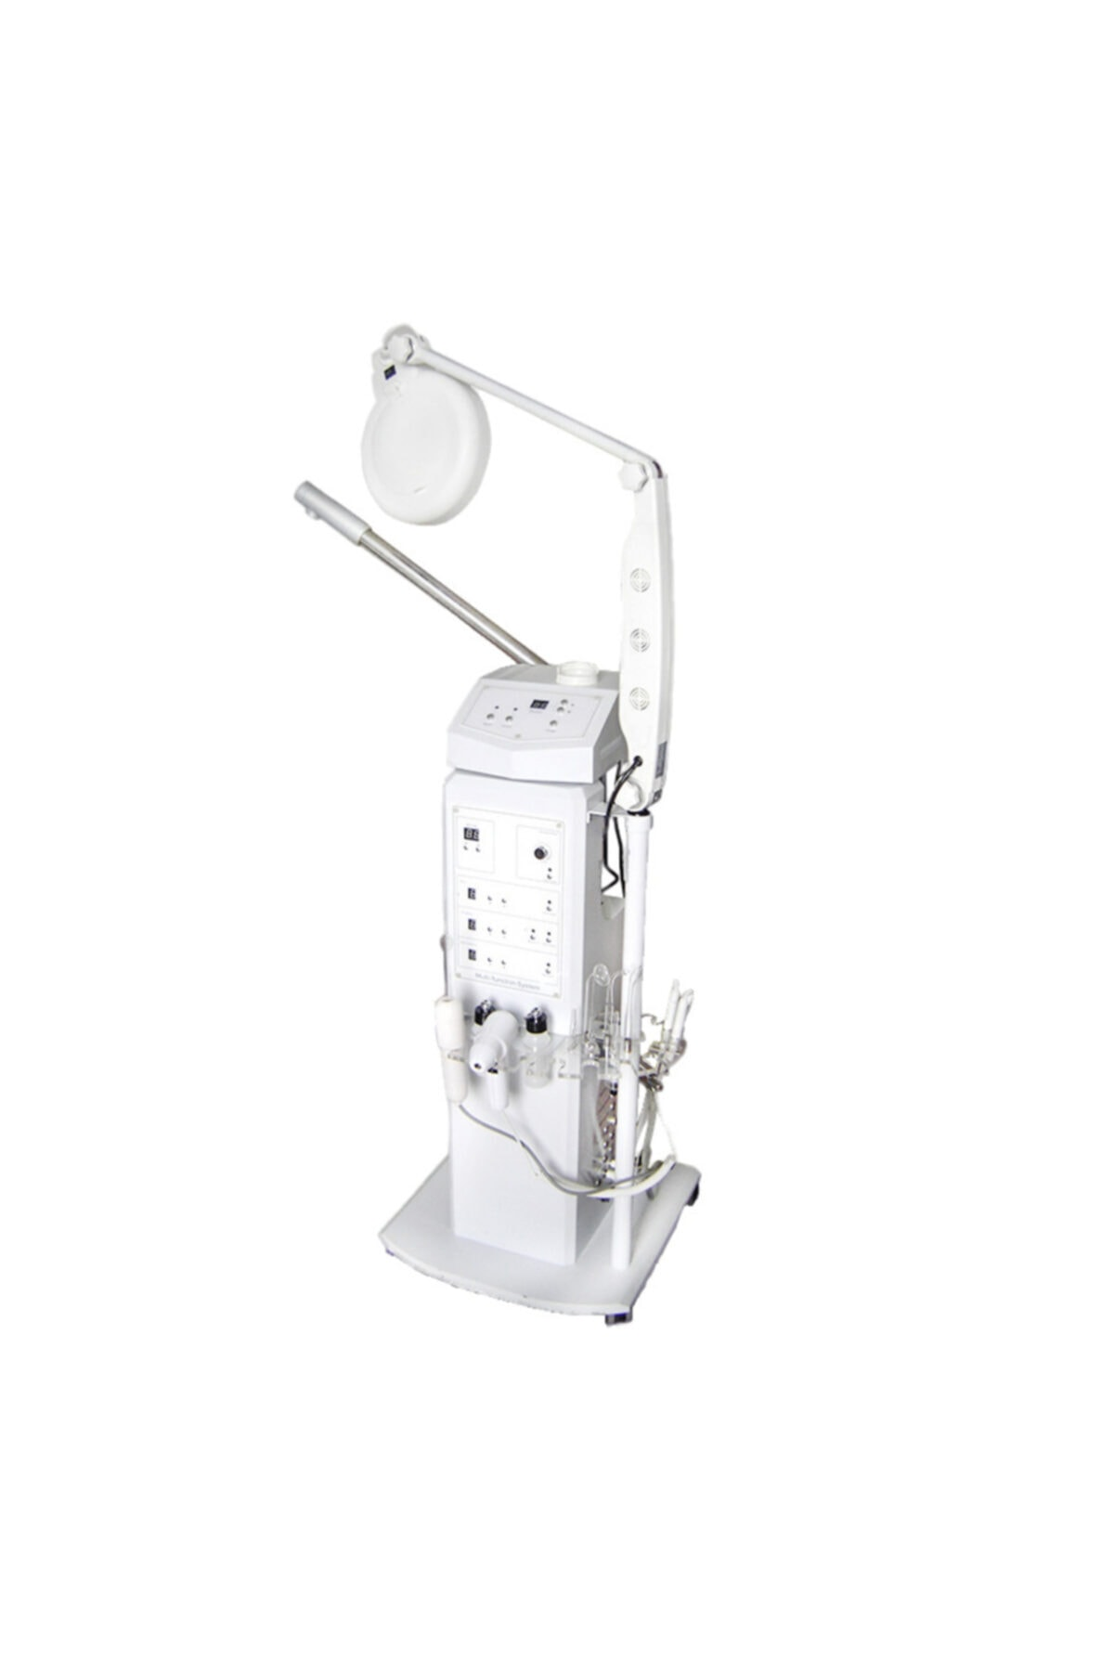

- Cam hazneye, hazne üzerinde gösterilen miktarda su ekleyiniz.
- Hazne sıcak ise sıcak su, soğuk ise soğuk su ekleyiniz.
- Haznede yeterli miktarda su yoksa ısıtıcısını aktifleştirmeyiniz.
- İlk buhar gelene kadar buhar aparatını müşterinin yüzüne denk gelmemesine özen gösteriniz.
- cihaza yerleştirilen cam hazneyi arada boşluk kalmayacak şekilde tam oturtunuz.
- Ozon ve su buharını cildin hassasiyeti ve ihtiyacınıza göre zamanını ve cihaz başlığının yakınlığını ayarlayanız.

3.2.1.5 Sıcak- Soğuk Başlık

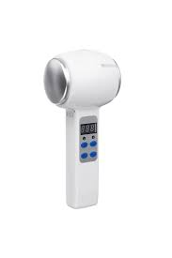

- Cihazın fonksiyonların bulunduğu bölümden başlığı aktif hale getiriniz.
- soğuk ve sıcak ısı miktarının yeterli düzeyde olmasını bekleyiniz.
- Cildin ihtiyacına göre soğuk ve sıcak kısımlarını kullanınız.

3.2.1.6. Frimatör Başlığı

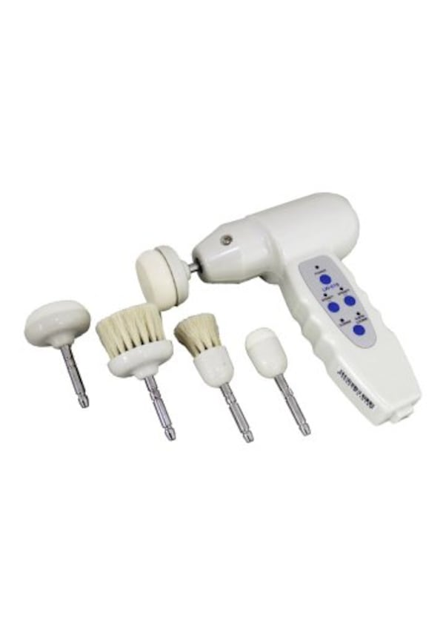

- Uygulanacak bölge için ideal başlığı seçiniz.
- Frimatör fırçasını nemlendiriniz.
- Yüzün genelinde dışa doğru, burun kanatlarında ise içe doğru dönüş yönünü ayarlayınız.
- Cildi yıpratmayacak basınçta ve hızda fırçalamayı gerçekleştiriniz.
- Cilt yapısına uygun bir peeling seçiniz.
- Fırçaların kullanım öncesi ve kullanım sonrası sterilizasyonuna dikkat ediniz.

3.2.1.7 Yüksek Frekans

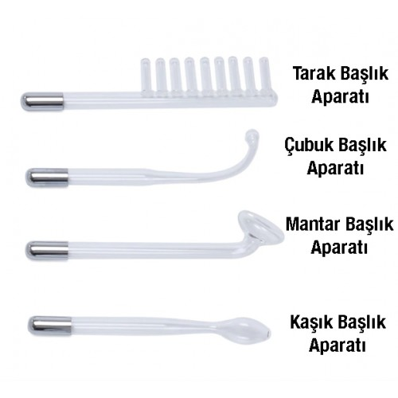

- Uygulama öncesi ve sonrası kullanılacak başlıkların steril olmasına dikkat ediniz.
- Cilde uygun bir ürün kullanmaya özen gösteriniz.
- Cildin ihtiyacına uygun başlıkları seçiniz.
- Cihazı probu cilde yerleştirdikten sonra açmaya özen gösteriniz.
- Akım kapatılmadan cihazı cilt üzerinde kaldırmayınız.
- Akımı kademeli olarak arttırıp uygulama yapıp, aynı şekilde kademeli olarak azaltarak işlemi sonlandırın.

3.2.1.8 Galvanik

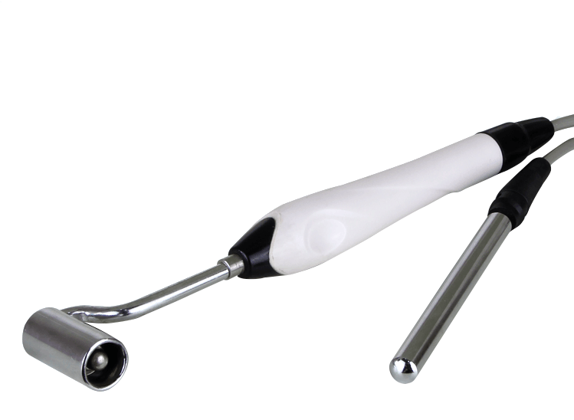

- Müşteri üzerinde metal objeler ve kolye, yüzük, mücevher gibi objelerin olmamasına dikkat ediniz.
- Uygulama öncesi dirsek içine cihazla alerji testi yapılmalıdır.
- Uygulama esnasında müşterinin metal bir objeye dokunmaması gerekmektedir.
- Deride bulunan lezyonları yapmaya özen gösteriniz.
- Uygulama esnasında müşteri iyi gözlemlenmeli, akım kademeli olarak ilerlemeli ve müşterinin ağrı eşiği dikkate alınmalıdır.

3.2.1.9 Işıklı Büyüteç Lamba (Loop)

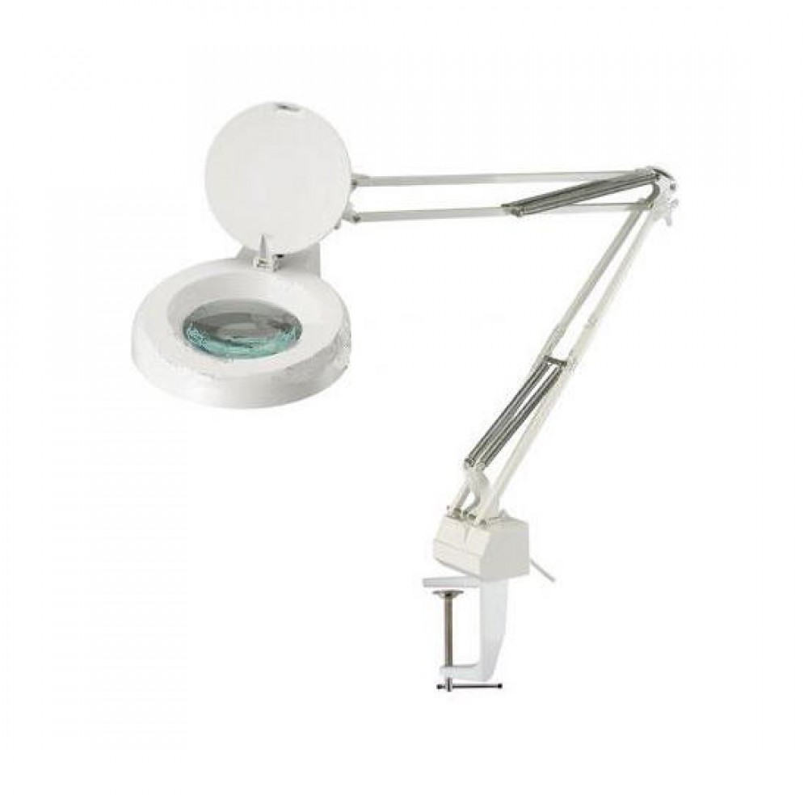
- Cihazdan bağımsız olarak kendi aparatında bulunan başlığın çalışma düğmesine basınız.
- Müşteriyi rahatsız etmeyecek derecede ayarlanan yakınlık ile cilt incelemesini gerçekleştiriniz.

3.2.1.10 Wood Lamp İnceleme Lambası

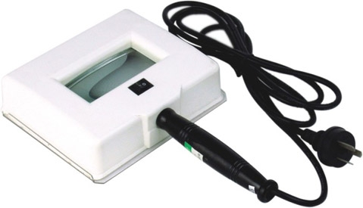

Cihaz başlığının kullanılacağı odanın yeterince karanlık olmasına dikkat ediniz.
Cilde yansıtıldıktan sonra ultraviyole ışınlarının cildin durumuna göre verdiği renklere göre cildin incelenmesini gerçekleştiriniz.
Cihazla beraber kullanılan perdenin hiçbir yerden ışık almamasına özen gösteriniz.

3.2.1.11 Cilt Temizleyici Başlık (Scrubber)

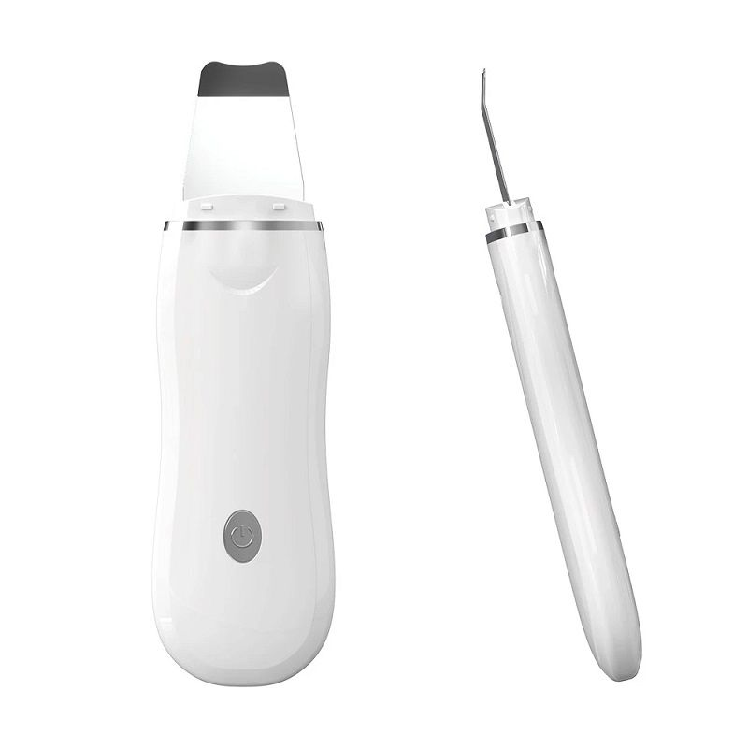
- İşlem esnasında ölü deri ve sebumu almak için kullanılıyorsa cildin yeterli nemde olmasına dikkat edininiz.
- Cihazın arka kısmında başlığın oynatma düğmesine basarak, başlığı aktifleştiriniz.
- Cilde uygun açı ile, deri yüzeyini tahrip etmeden belli bir basınçla işlemi gerçekleştiriniz.
- Lifting etkisi kullanılmak isteniyorsa cihazın MODE kısmından bu bölümü aktifleştiriniz.
- Cilde uygun bir ürün yardımı ile işlemi uygulayınız.

3.2. Makinenin bakımının yapılması

BAKIMI YAPILACAK BÖLÜM | YAPILMASI GEREKEN İŞLEMLER | DÖNEMLER
BAKIMI YAPILACAK BÖLÜM | YAPILMASI GEREKEN İŞLEMLER | Günlük | Haftalık | Aylık | 6 Aylık
Cihaz başlıkları | Temizlik
Cam su haznesi | Temizlik ve eksik yağların tamamlanması
Cihaz motoru | Genel bakım

